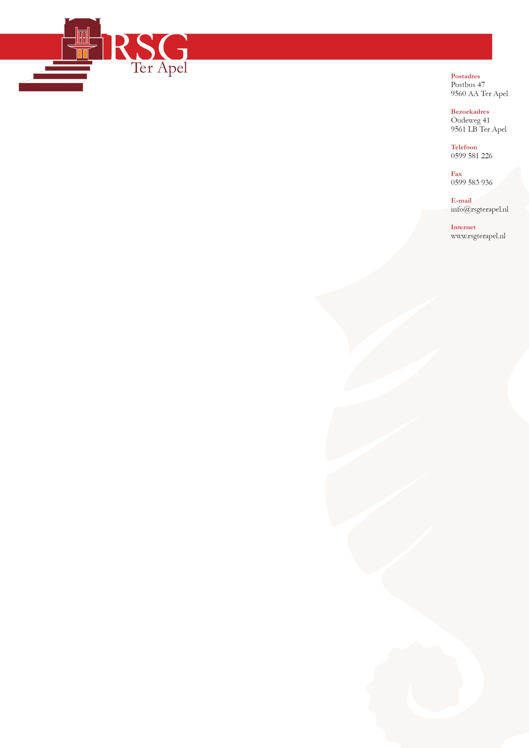

Ter Apel, 21 januari 2021 Kenmerk: LUD/gs/OU2021-418

Betreft: Nieuwe datum voor het schoolexamen rekenen

Geachte ouder(s)/verzorger(s),
Graag informeer ik u over de stand van zaken met betrekking tot de nieuwe datum voor het schoolexamen rekenen.
Door de landelijke coronamaatregelen zijn we genoodzaakt om het SE rekenen een week te verschuiven. Het SE rekenen wordt op maandag 1 februari 2021 afgenomen. In magister kan uw zoon/dochter de exacte tijd en het lokaal van afname zien. De leerlingen krijgen in totaal 2 kansen (één in januari 2021 en één in maart 2021) om het SE rekenen succesvol af te ronden.
Ik vertrouw erop u hiermee voldoende te hebben geïnformeerd.
Met vriendelijke groet,

R. Ludwicki, rekencoördinator

